Kerzen selber ziehen

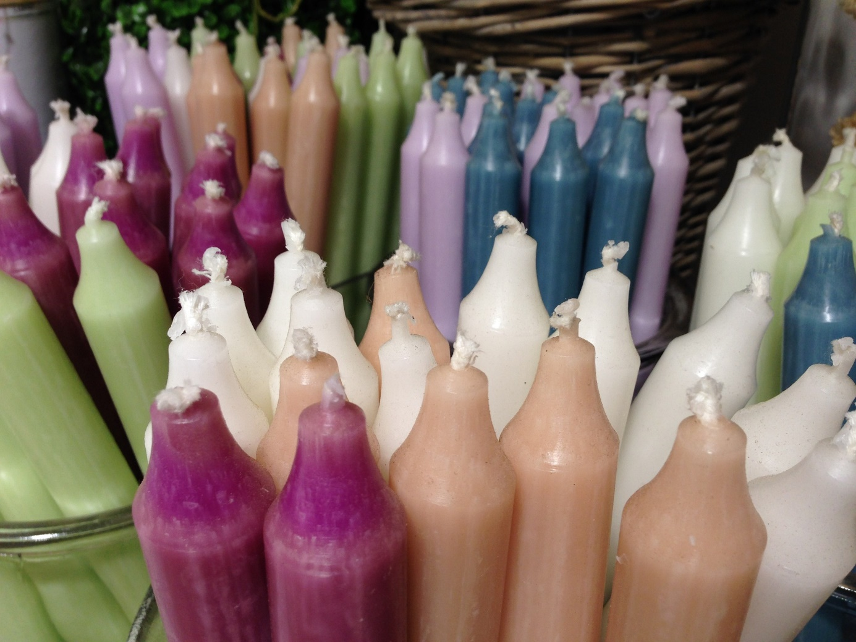
© Pixabay

Meist bestehen Kerzen aus Paraffin (ein Produkt aus Erdöl) oder Palmöl und sind ökologisch nicht unproblematisch - ein guter Grund, sein eigenes Kerzenlicht aus alten Kerzenresten selbst zu machen.
Hierzu das alte Wachs nach Farben sortieren, in einem Wasserbad z.B. in einer Metalldose erhitzen und Verunreinigungen aus dem flüssigen Wachs fischen. Einen Docht (gekauft oder aus Baumwollgarn geflochten) mittig auf einen Zahnstocher knoten und diesen auf dem Rand einer aufgestellten und mit Sand befüllte Klopapierrolle oder eines alten Einmachglas o.Ä. legen. Das heiße, flüssige Wachs vorsichtig eingießen. Dann das Wachs fest werden lassen und bei der Klopapierrolle anschließend die Rolle vorsichtig lösen.

